建置第一個 Flutter
Android開發環境：
開啟 Android Studio
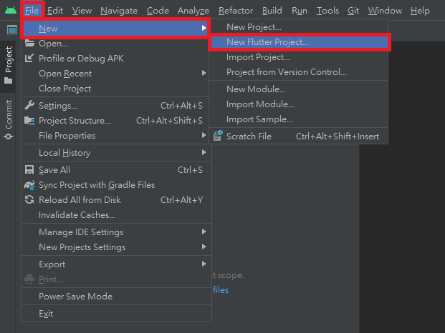
選擇你想要使用的模板

Flutter SDK路徑，若為空白請自行更改為安裝位置
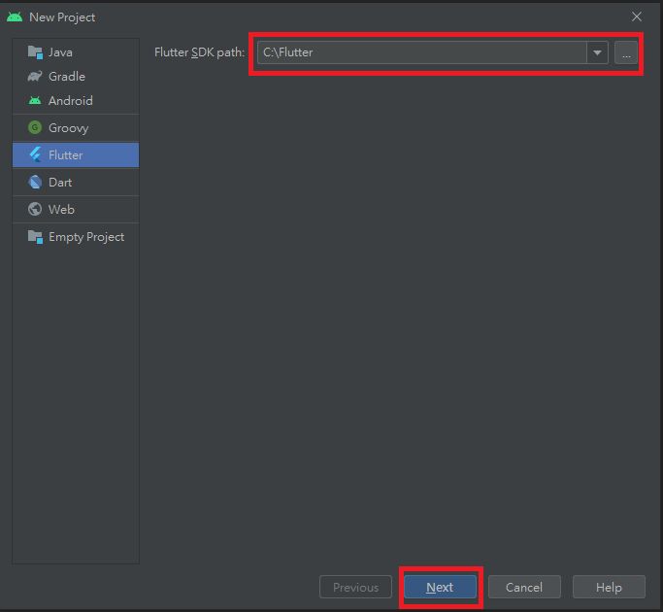

命名規則需全部小寫，且不可空格，應由 _ 代替
Project name 專案名稱
Project location 儲存路徑
Description 描述
Project type 項目類型
Organization 組織
Android language Android 支援語言
iOS language iOS 支援語言
Platforms平台
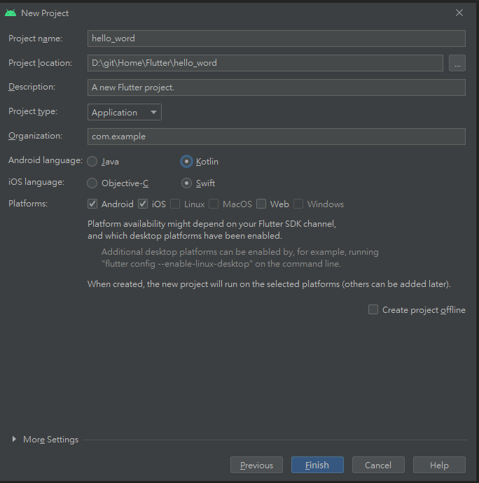

點選Device Manager-Create device新增裝置
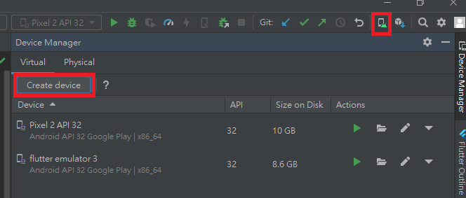
選擇模擬環境
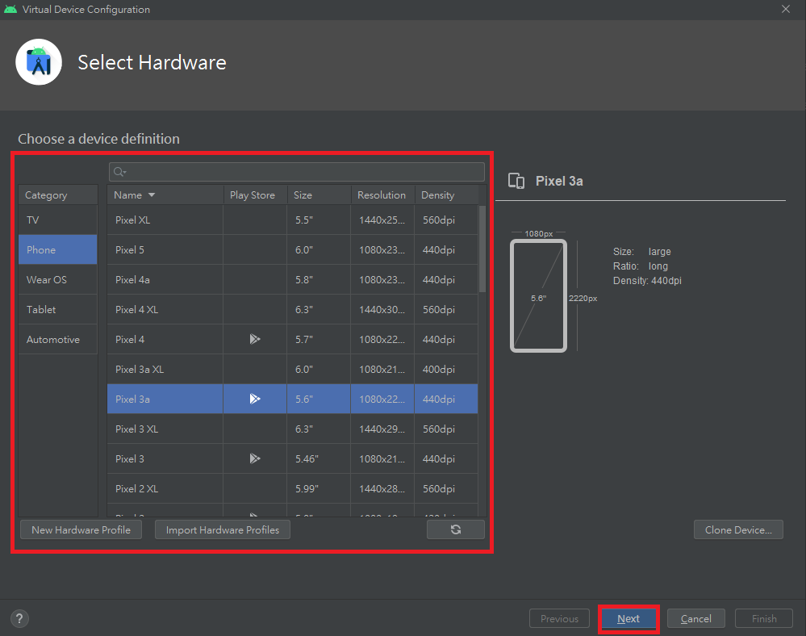

選擇 Android版本
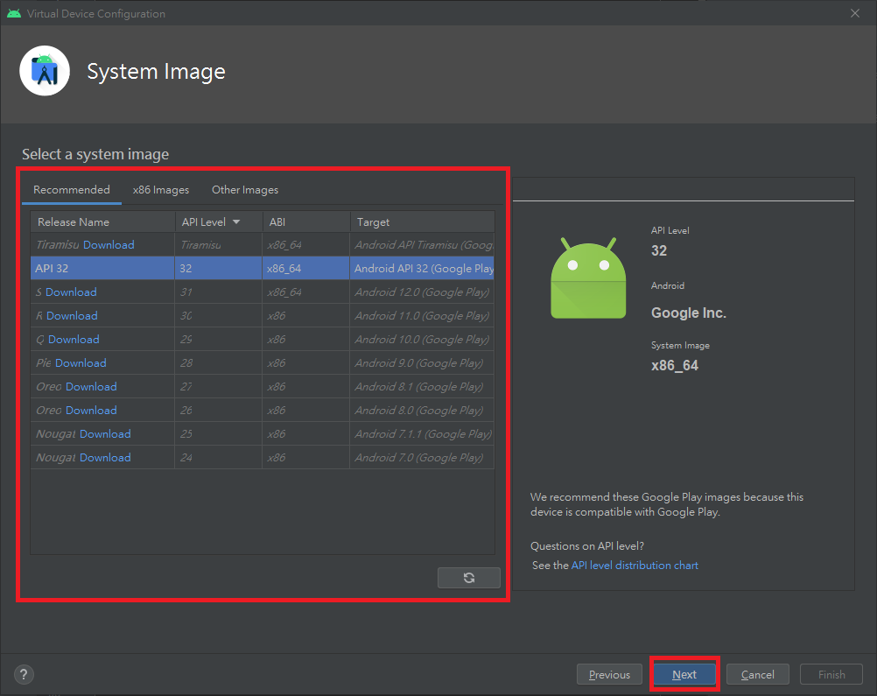
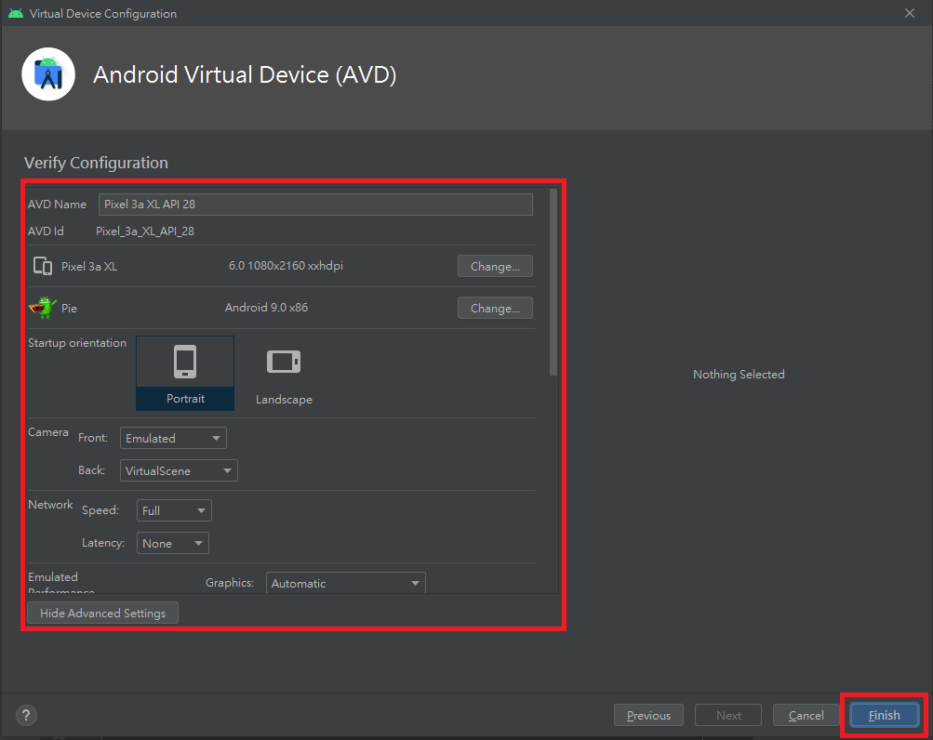
模擬器命名
查看新增的虛擬裝置
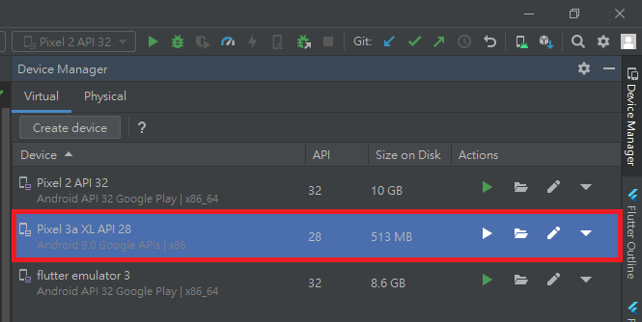
選擇要使用的虛擬裝置 若沒有虛擬裝置，請點選 Refresh(若沒有安裝虛擬裝置，刷新會看不到，參照安裝環境)
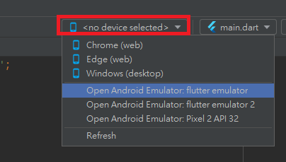

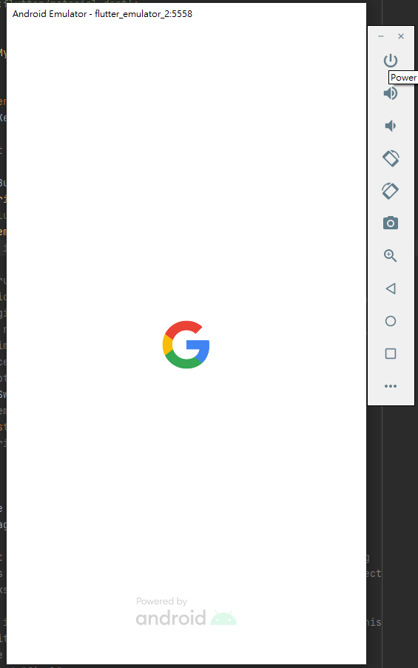

補充資料：
可以在 Dart packages看到 Flutter 官方與全球最熱門的套件命名，皆採用全小寫與底線分隔單字的方式命名。
https://pub.dev/
Android 和 iOS開發環境：
開啟 VS Code
Shift + Ctrl + P
輸入 >Flutter New Project
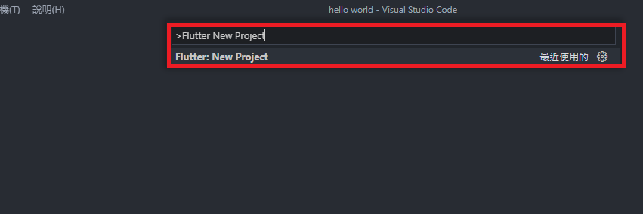
Application 應用
Module 模塊
package 包裹
plugin 插入
skeleton 骨骼
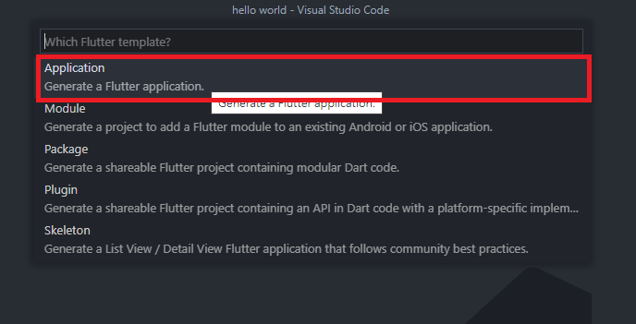

選擇要建立專案的資料夾位置
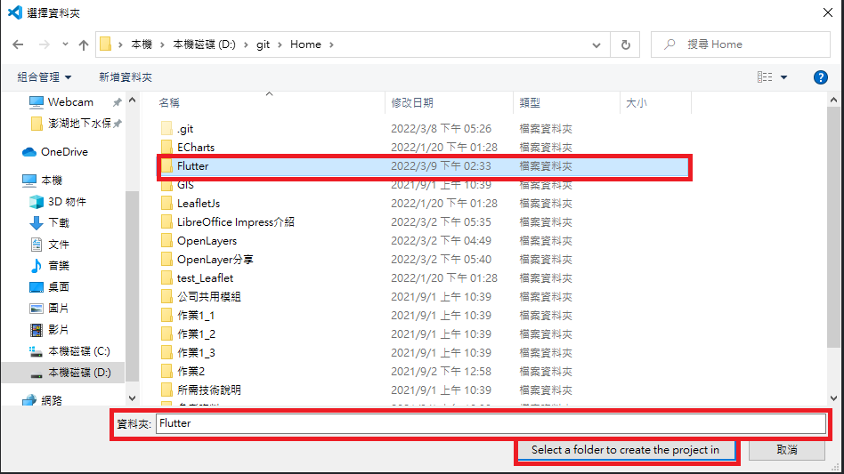
命名規則需全部小寫，且不可空格，應由 _ 代替
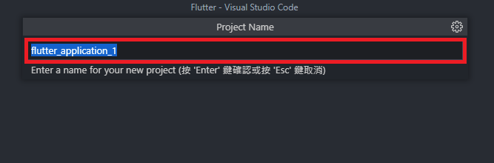

點選右下角虛擬裝置
如果沒有 虛擬裝置，點選 Create Android emulator 新增
注意事項：顯示 Android Studio 和 Xcode安裝的虛擬裝置，若未請參照安裝環境
